муниципальное бюджетное дошкольное образовательное учреждение
«Тимяшевский детский сад –Ласточка»
муниципального образования
«Лениногорский муниципальный район»
Республики Татарстан

Сценарий
конспекта для детей подготовительной группы по профилактике детского дорожно-транспортного травматизма с участием родителей воспитанников с элементами квест игры

«В поисках Царя дорожных знаков»

Работу выполнила воспитатель
первой квалификационной категории:
Магдеева С.Ю.

Тимяшево, 2017
Сценарий
конспекта для детей подготовительной группы по профилактике детского дорожно-транспортного травматизма с участием родителей воспитанников с элементами квест игры
«В поисках Царя дорожных знаков»
Цели:. разнообразить образовательный процесс, сделать его содержательно насыщенным и веселым посредствам использования инновационной педагогической технологии – КВЕСТ
• обучающая: формировать навыки выполнения основных правил поведения у дошкольников на улице и дороге, с целью предупреждения детского дорожно-транспортного травматизма;
• воспитательная: воспитывать дисциплинированность, коллективизм; культуру безопасного поведения на улицах и дорогах;
• развивающая: развивать физические качества: силу, ловкость, быстроту в эстафетах; развивать связную речь детей; пропаганда основ безопасного поведения на дороге, изучение дорожных правил через квест- игру
Оборудование и ТСО:
• ноутбук, музыкальные колонки;
• эмблемы для команд "Светофорики" и "Пешеходы";
• 2 самоката;
• по 5 кеглей;
Аптечка, свисток (по 2 шт.);
• оценочные листы для жюри, призы
Предварительная организационная работа:
1. Создание презентации для наглядного сопровождения мероприятия.
2. Подбор материала к мероприятию и написание сценария.
3. Установка аппаратуры и оформление места проведения мероприятия (Кабинет по ПДД).
4. Заготовка эмблем команд.
5. Разучивание названия и девиза команды.
6. Разучивание стихов.
7. Проведение с детьми серии познавательных занятий, бесед по ознакомлению с правилами дорожного движения.
8. Знакомство на физкультурных занятиях с играми-эстафетами
В данном квесте предложены этапы:
- «Загадочные искатели»
- «Таинственная дорога»
- «Неизвестный транспорт»
- «Гонки на самокате»
- «Угадай-ка»
- «Угадай и позвони»
- «Эстафета «Наша дружная семья»
Ход мероприятия:
(Под музыку из кинофильма «Берегись автомобиля» дети подготовительной группы входят в зал).
Ведущий: Давайте поприветствуем болельщиков нашей квест-игры
А также участников: команда «Светофорики»
Семья Салимовых:
Салимов Айдар Мударисович
Салимова Руфина Шавкатовна
Салимов Карим Айдарович
Семья Ахметшиных:
Ахметшин Ринат Раисович
Ахметшина Аниса Асгатовна
Ахметшина Аделя Ринатовна
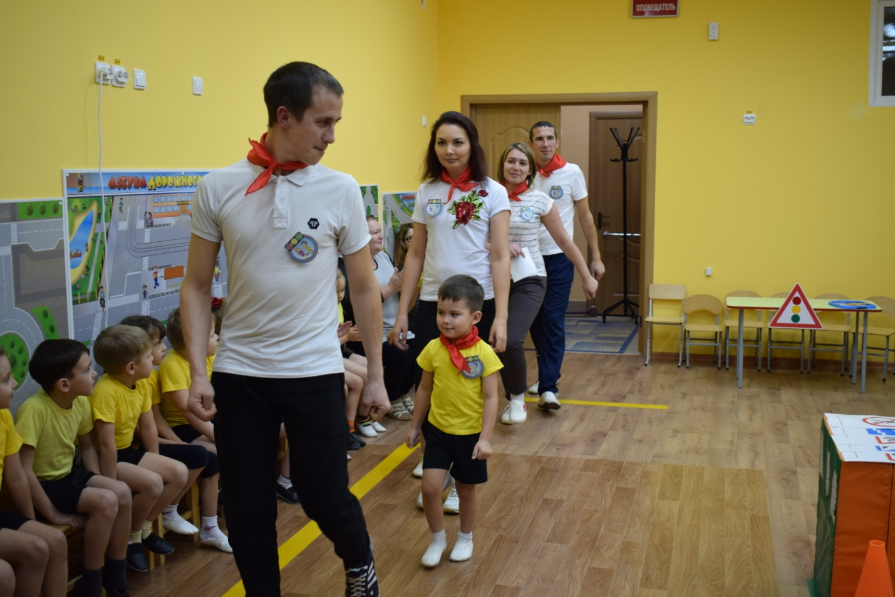
Команда «Пешеходы»
Семья Хасановых:
Хасанов Ильнар Сагитьянович
Хасанова Фируза Ильдусовна
Хасанова Самира Ильнаровна
Семья Хайруллиных:
Хайруллина Гузалия Ринатовна
Кириллов Артур Вячеславович
Хайруллин Артур Ильшатович
Ведущий: Внимание! Мы получили звуковое письмо от Светофора Светофоровича «Дорогие мои ребята и уважаемые родители! Ночью у нас в городе пошалила Неразбериха испортила все дорожные знаки и спрятала Царя дорожных знаков. Да уж, это беда. Водители не знают, с какой скоростью можно ехать. Пешеходы не могут перейти дорогу. Водители не знают, где можно заправить и помыть машину Неразбериха считает, что дорожные знаки никому не нужны, потому что все равно никто не знает, что они обозначают. Помогите мне отыскать Царя дорожных знаков. Чтобы найти Царя дорожных знаков, надо выполнить задания.
Ваш Светофор Светофорович.

А помогать нам будут дети и взрослые наших групп. Просим поддержать свою команду аплодисментами.
Девиз нашего праздника:
Пусть всегда сияет солнце,
Пусть всегда мы слышим смех,
В нашем городе дороги
Станут безопасней всех.
Для определения победителя каждого конкурса нам нужно выбрать жюри.
Я предлагаю в их состав
- Зульфия Мударисовна Рахманова - начальник
- Чернова Оксана Алекперовна – заведующий МБДОУ «Тимяшевский детский сад-Ласточка».
- Хайруллина Резида Раисовна – воспитатель по обучению татарскому языку
- Валиева Галия Мукатдысовна – воспитатель детского сада
Итак, просим судей занять почетные места.
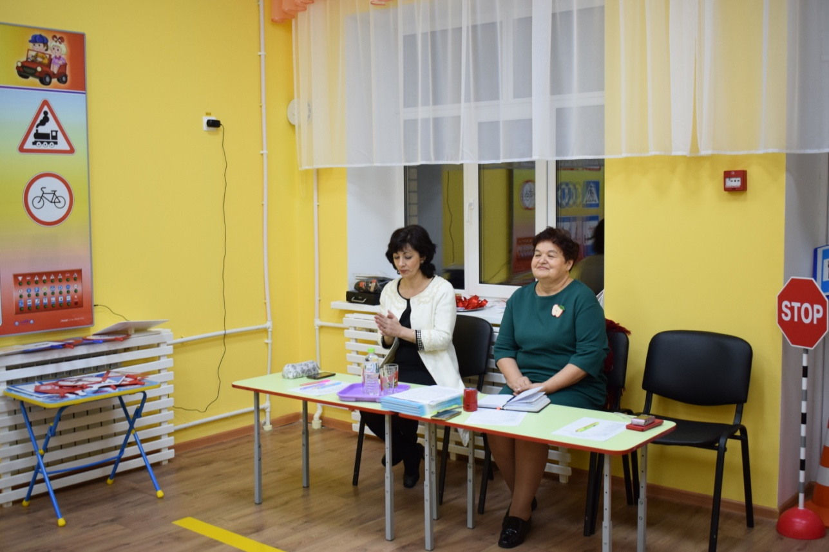
1. Этап «Загадочные искатели»
Вед.: На этом этапе участники должны угадать название команды соперников, по их девизу
1.То, что дети знают даже
Подтвердит для ясности:
Светофор стоит на страже
Нашей безопасности
2. И машины проезжая,
Замедляют сразу ход,
Потому что уважают
Пешеходный переход.
Вед.: Большое спасибо командам, а мы переходим к следующему этапу.
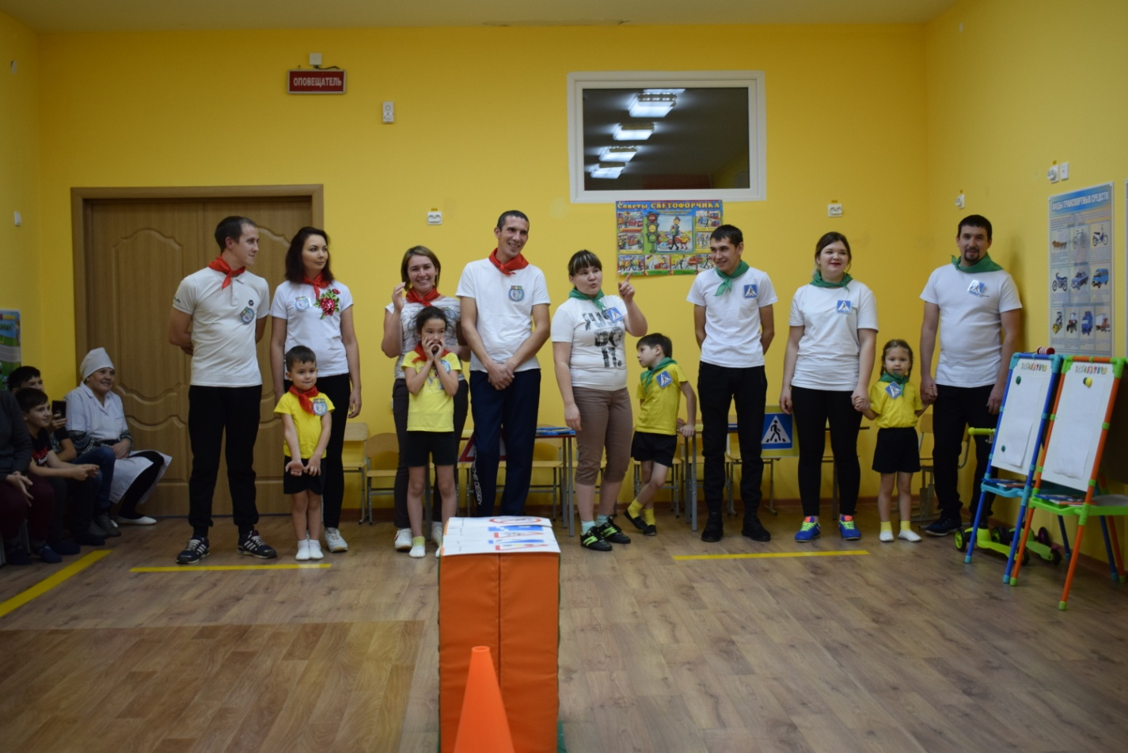
2. Этап «Таинственная дорога»(На мольбертах изображены обрывки карты)
Каждая команда разгадав ребус, узнаёт под каким дорожным знаком находится следующее задание .
Задание: 1. Какие бывают дороги: грунтовые, непроходимые, гравийные, песочные, бетонные, асфальтовые, запущенные.
2. В нашей стране движение транспорта и пешеходов: двустороннее, правостороннее, левостороннее.
3. Дорожная разметка выполняется: белой краской, синей краской, желтой краской, не имеет значения.
4. Не разрешается ездить по улицам и дорогам на велосипеде подросткам до: 13 лет, 14 лет, 15, 16 лет.
5. Перед поворотом велосипедист подает знак: вытягивает руку вверх, вытягивает руку в сторону, вытягивает руку вперед, сигналит.
6. Правая рука регулировщика вытянута вперед.
Это означает:• Пешеходам разрешено переходить проезжую часть за спиной регулировщика;
• Движение транспортных средств и пешеходов запрещено;
• Разрешено движение транспортным средствам за спиной регулировщика.
7. За городом пешеход движется: • По направлению движения транспорта вдоль обочины • Вдоль обочины навстречу двигающемуся транспорту;
• Вдоль дорожной разметки.
8. Остановка автомобиля разрешается:
• На левой стороне обочины дороги;
• На правой стороне обочины дороги;
• Рядом с любым общественным пунктом.
9. Перекресток со светофором считается нерегулируемым:
• Если отсутствует регулировщик;
• При желтом мигающем сигнале светофора;
• Если на нем большое скопление машин.
10. Перевозить детей в автомобиле в специальном детском удерживающем устройстве необходимо до: 5 лет, 8, 10, 12 лет.
Вед.: Большое спасибо командам. Настало время предоставить слово нашему жюри и оценить этапы «Загадочные искатели» и «Таинственная дорога»
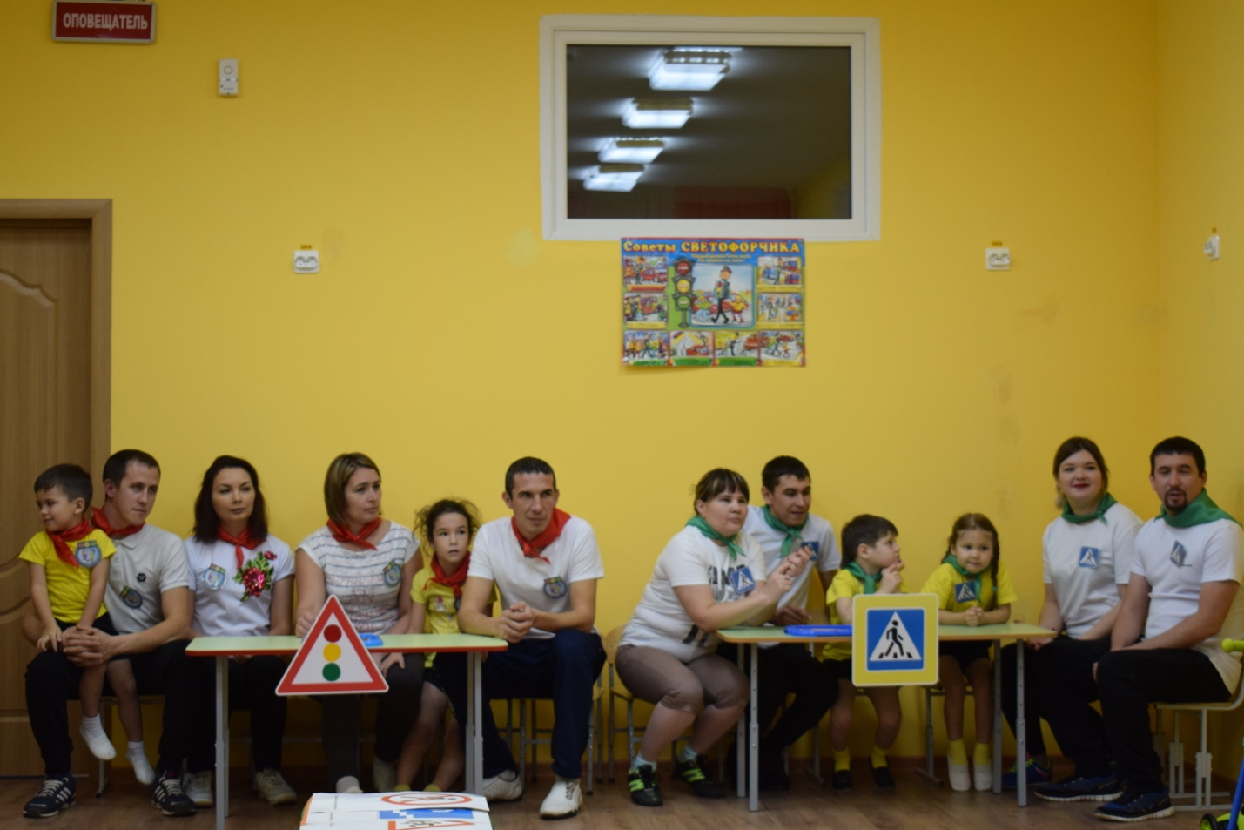
3 этап называется « Неизвестный транспорт» (для детей)
Одной ногой толкаемся,
Другой ногой стоим.
И очень быстро катимся.
Практически – летим.
За руль его мы держимся
Им можно управлять,
Чтоб нам, набравшим скорости,
Людей не посбивать!
Колесики красивые
Обычно там их два,
Еще на нем подножка есть
Что это, детвора?! (самокат)
Отгадаете загадку и узнаете задание следующего этапа
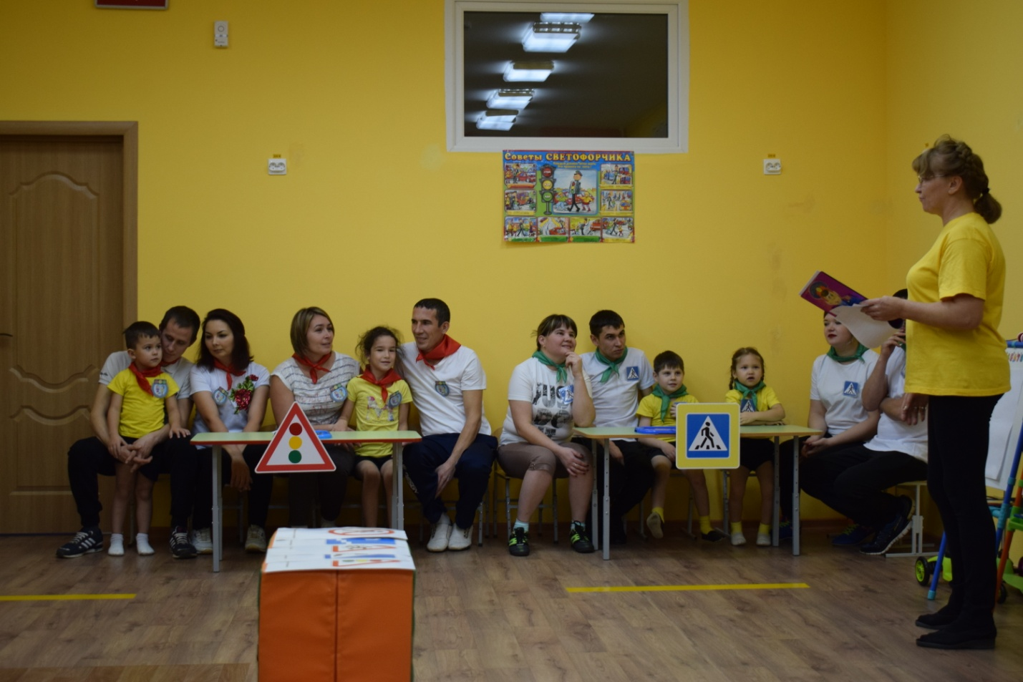
Ведущий: Команды «Светофорики» и «Пешеходы» закончили третий этап.
4 этап «Гонки на самокате» ( 2 самоката, кегли)
Дети соревнуются в езде на самокате (доехать до кегли, объехать ее вернуться назад, какая команда выполнит задание быстрее) .
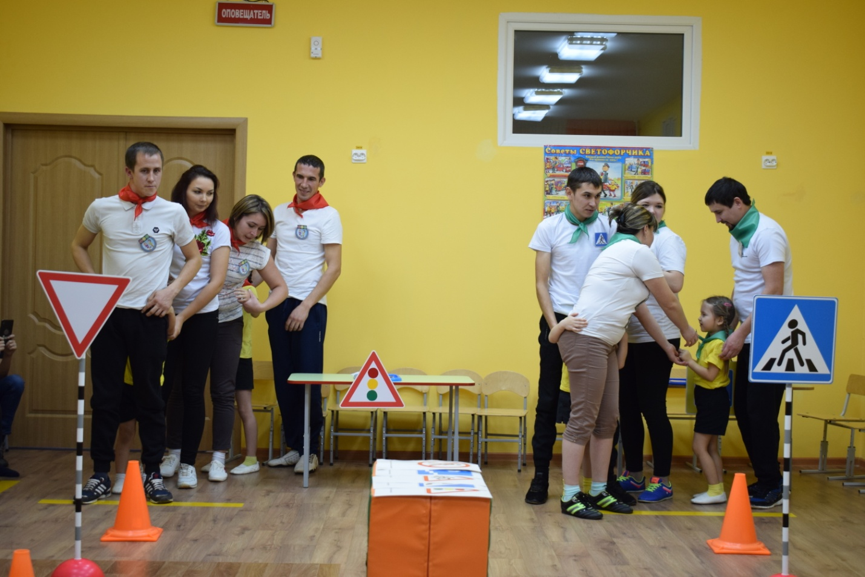
5.Этап «Угадай-ка» от болельщиков. Отгадав правильно загадку и указав на верный знак, вы сможете перейти к следующему этапу. Задание на обороте знака.
Ребенок Ты, водитель, не спеши
И скорей притормози.
Знак тебя предупреждает,
А вдруг дети здесь играют (Знак «Осторожно Дети»)

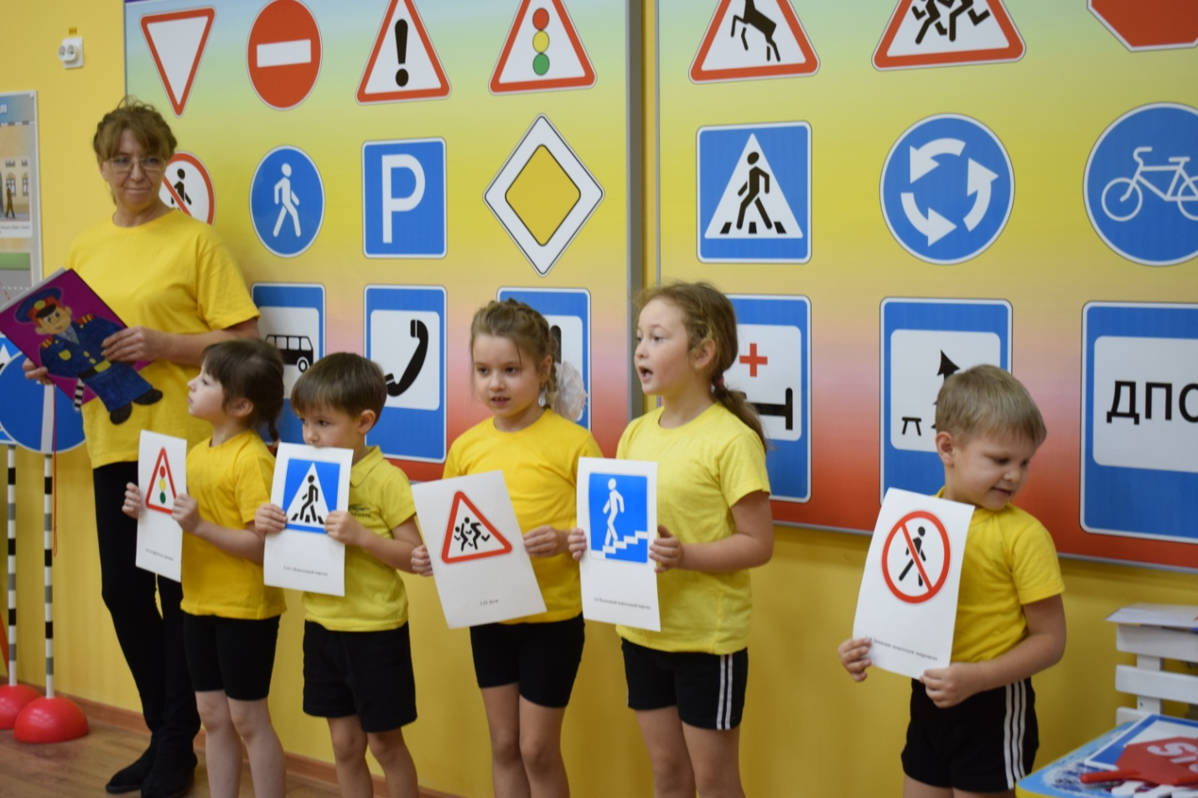

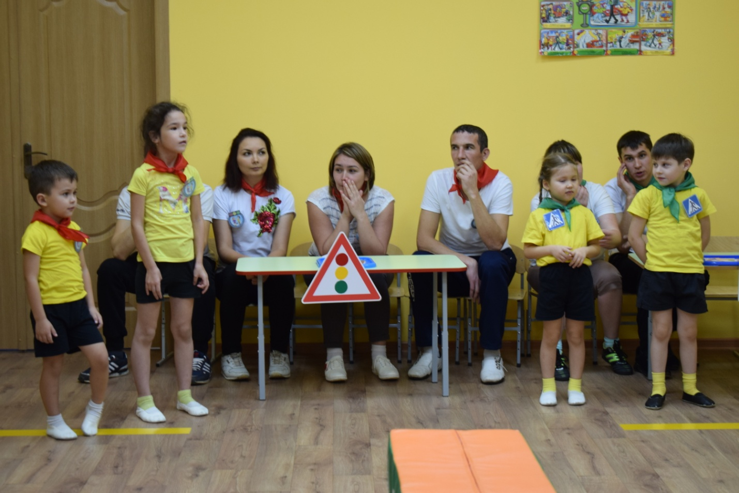

6.этап «Угадай и позвони»
Ведущий показывает табличку с номерами 01; 02; 03. Игроки должны назвать номер службы и что он означает и как правильно туда звонить. Та команда которая быстрее ответит правильно – получает баллы.
А сейчас музыкальная пауза. Выступает Федотова София с песней «Няни музыкант»
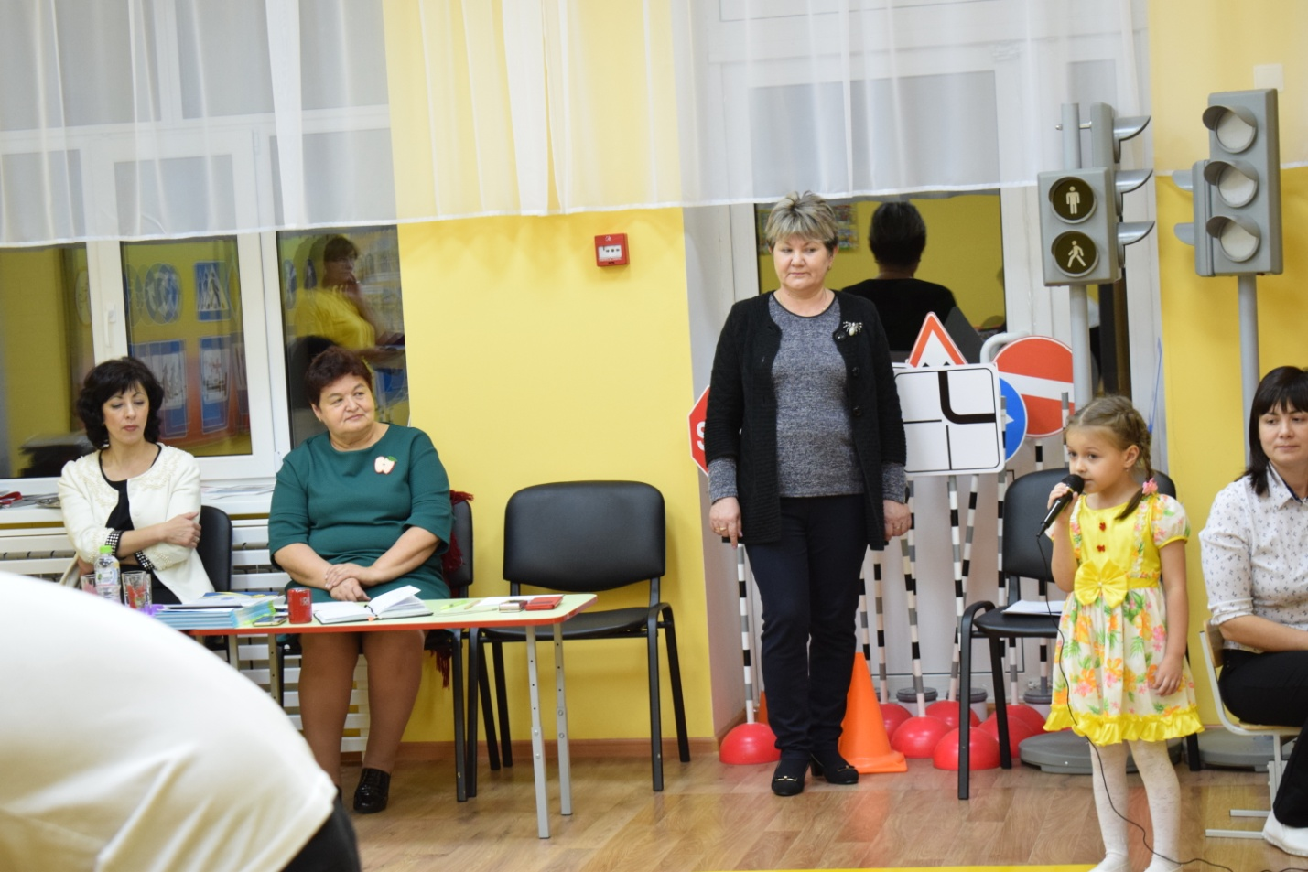

7. Этап «Эстафета Наша дружная семья »
1. Дорожный знаки
Задание сложить из кусочков дорожный знак и назвать его
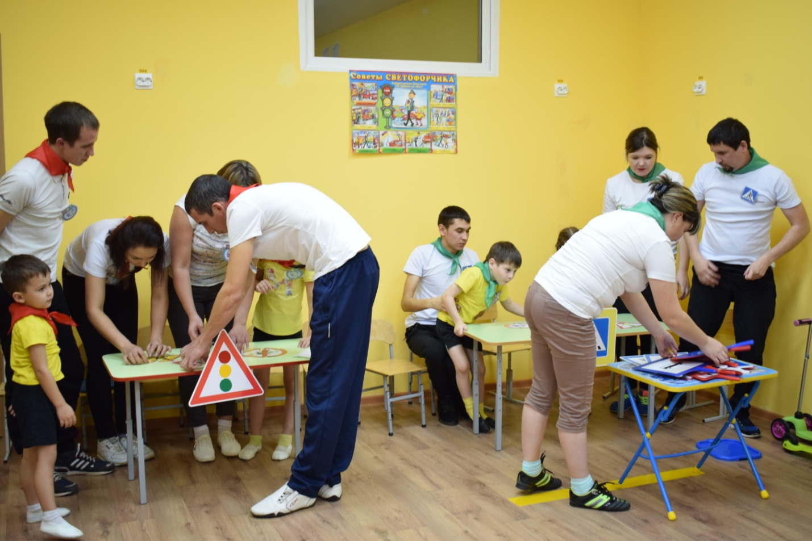

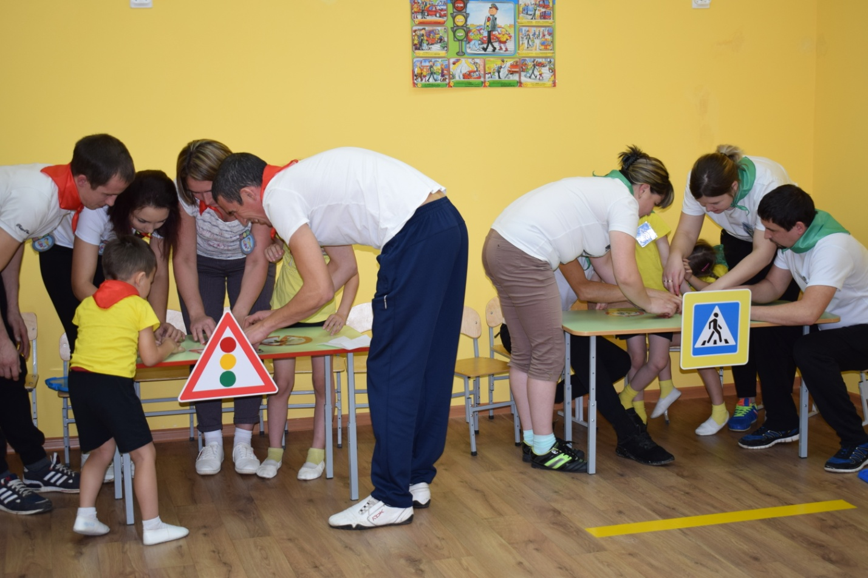
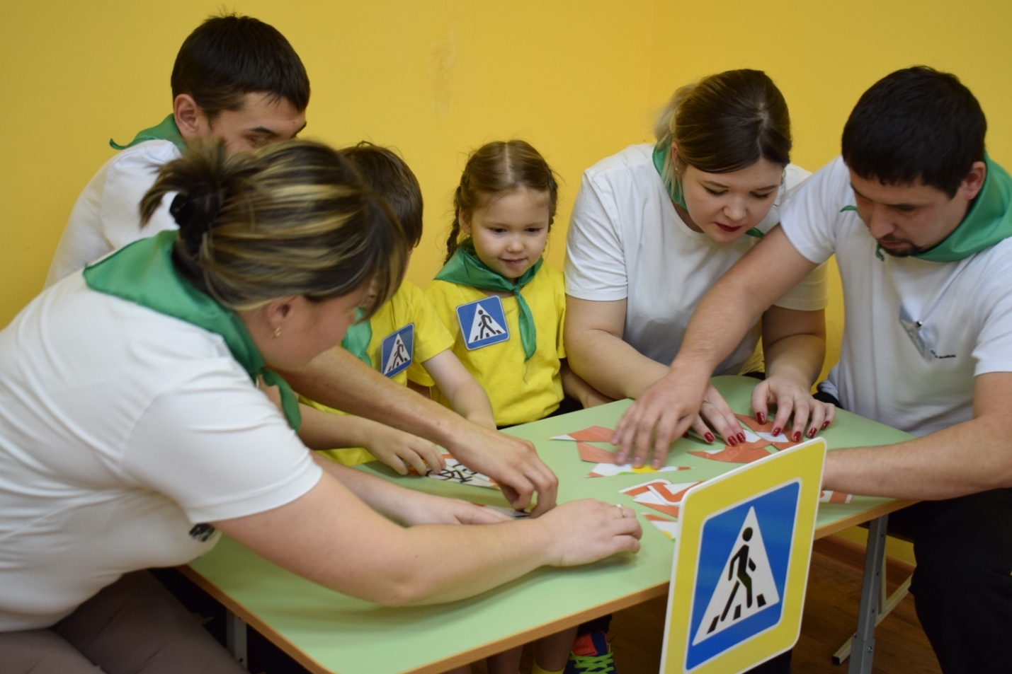

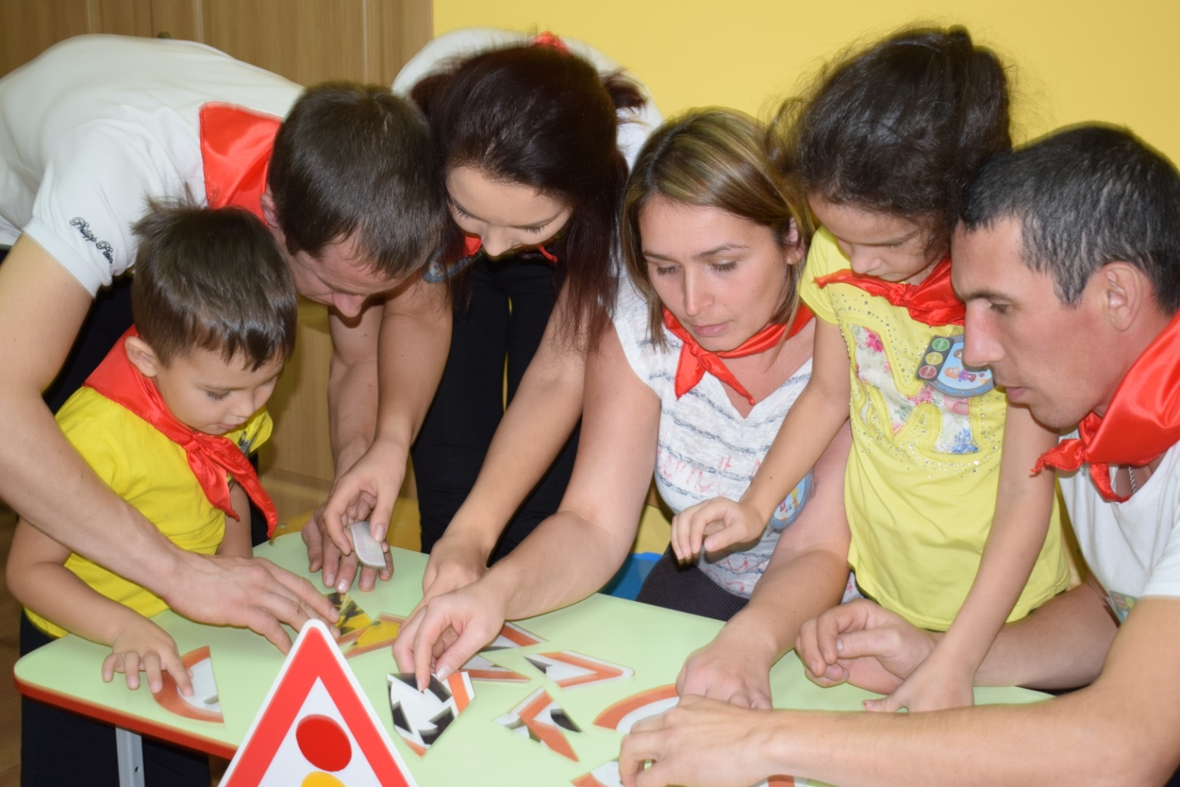
2. «Проползи в туннель»
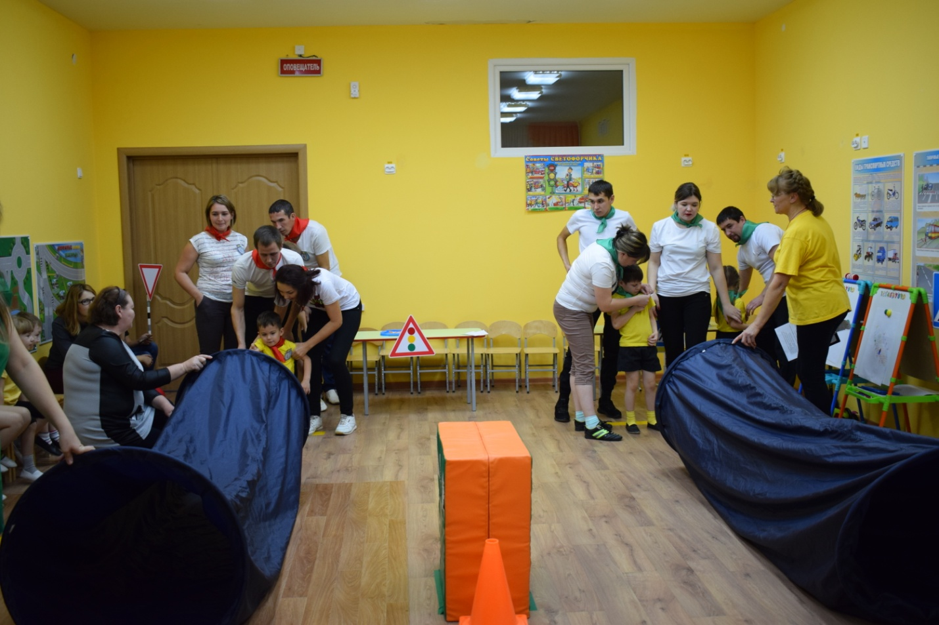
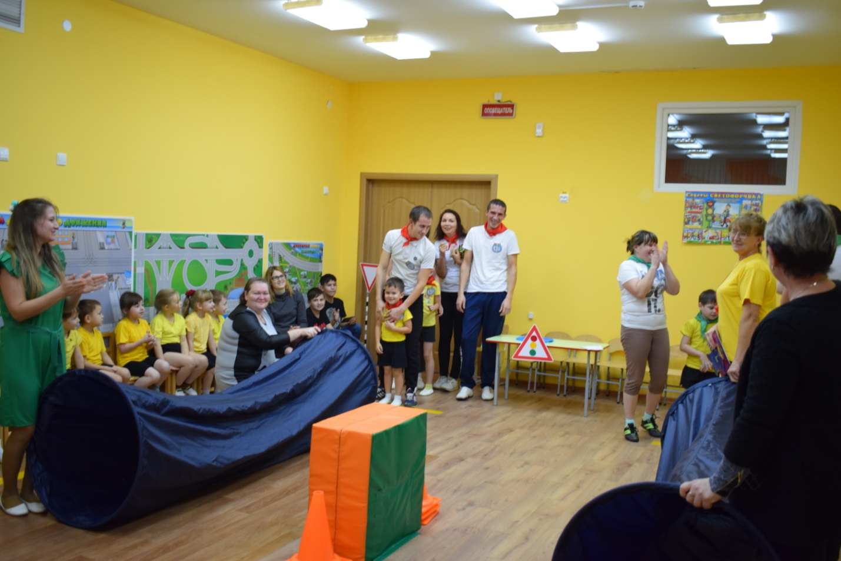
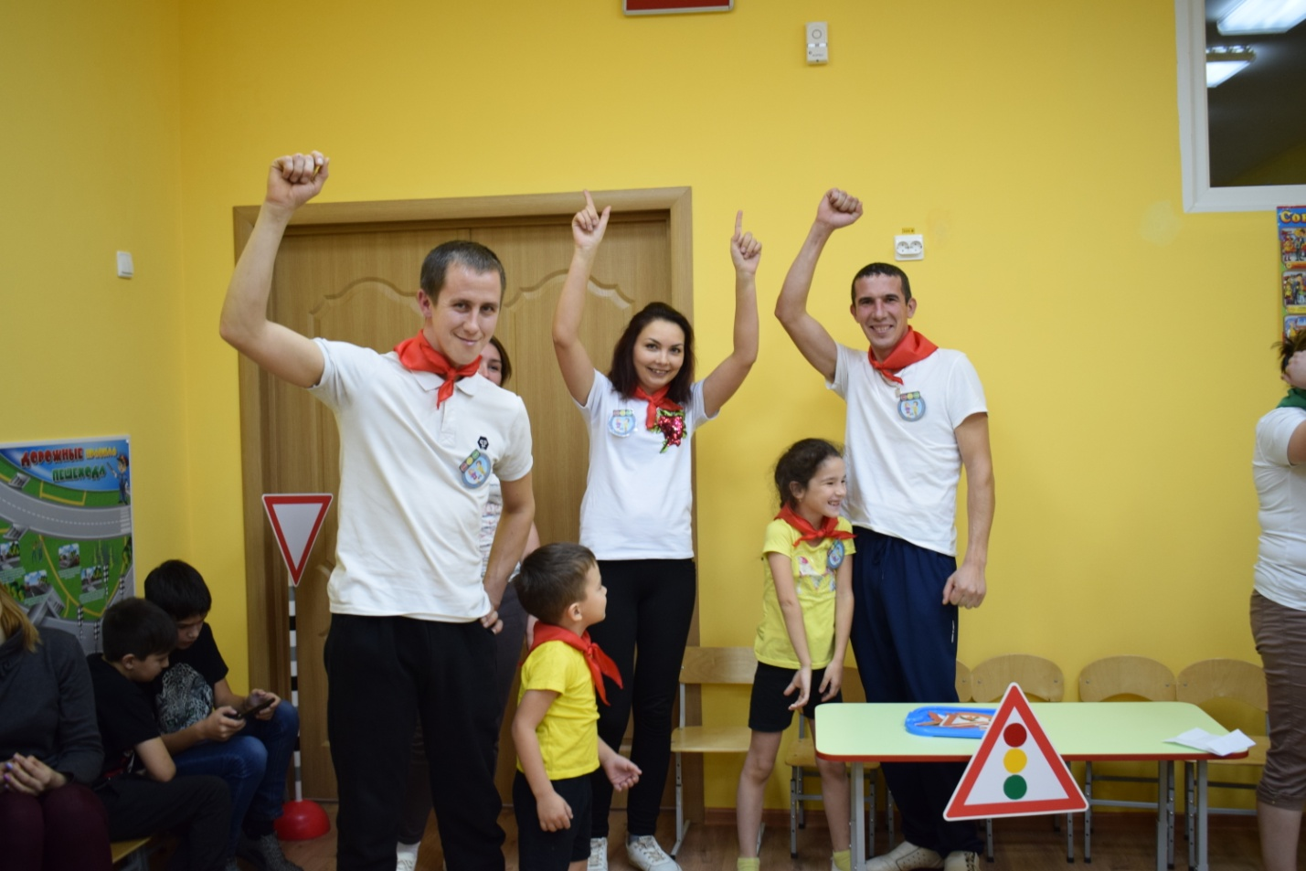
3 «Первая доврачебная помощь»
Ведущий. 1) Задание — обработать открытую рану на руке. Ваши действия. Наложить повязку. Объяснить, как обрабатывать рану.
2) Первая помощь при переломе ноги…
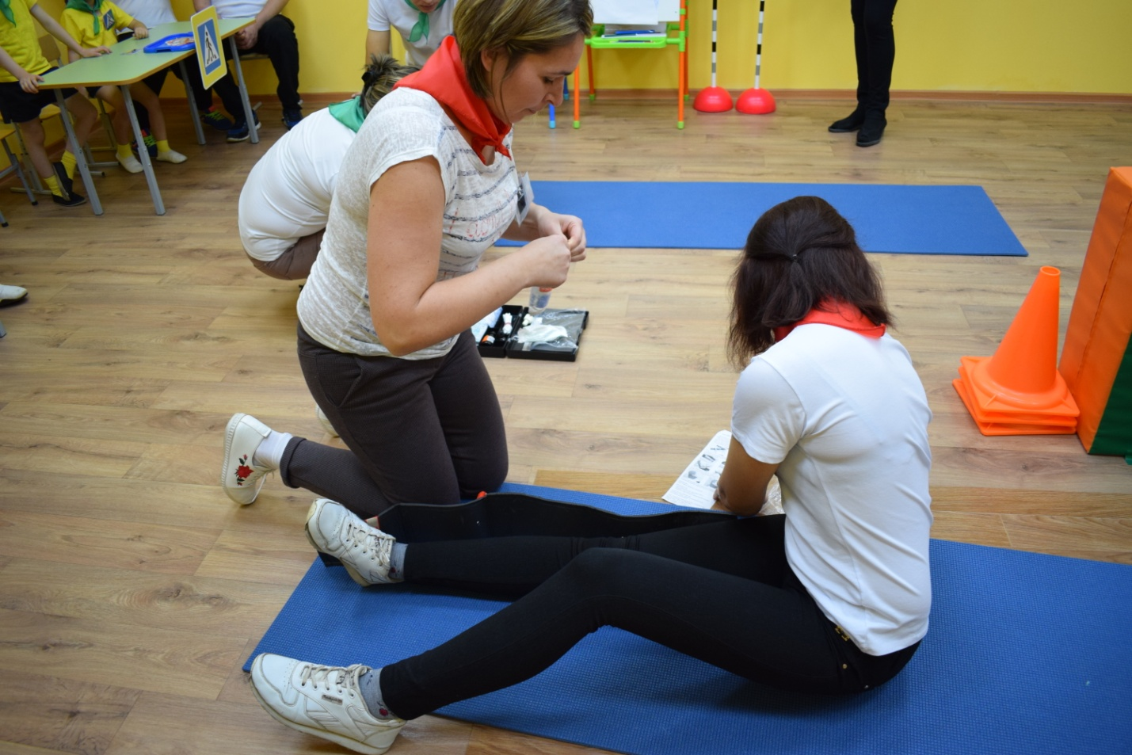
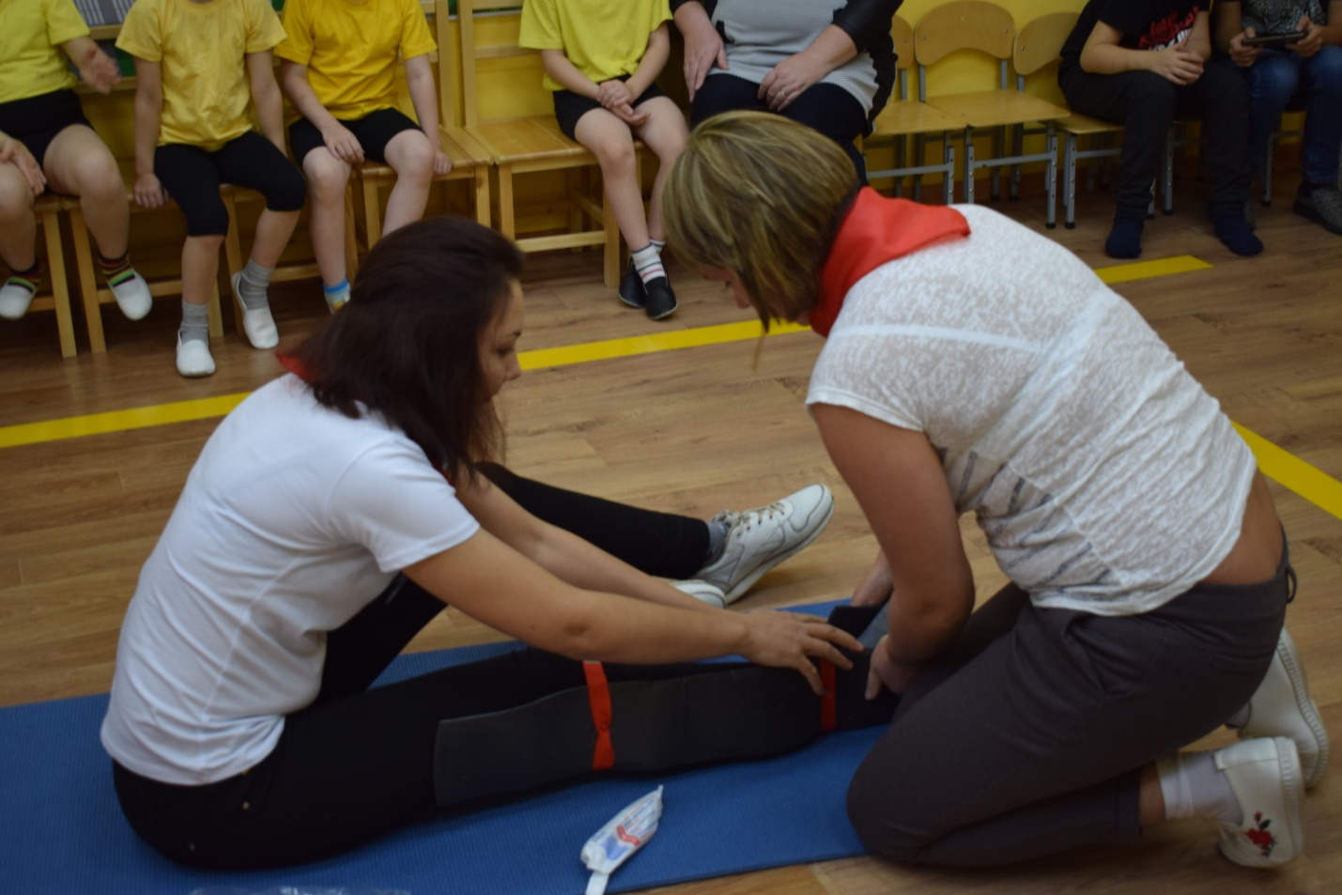
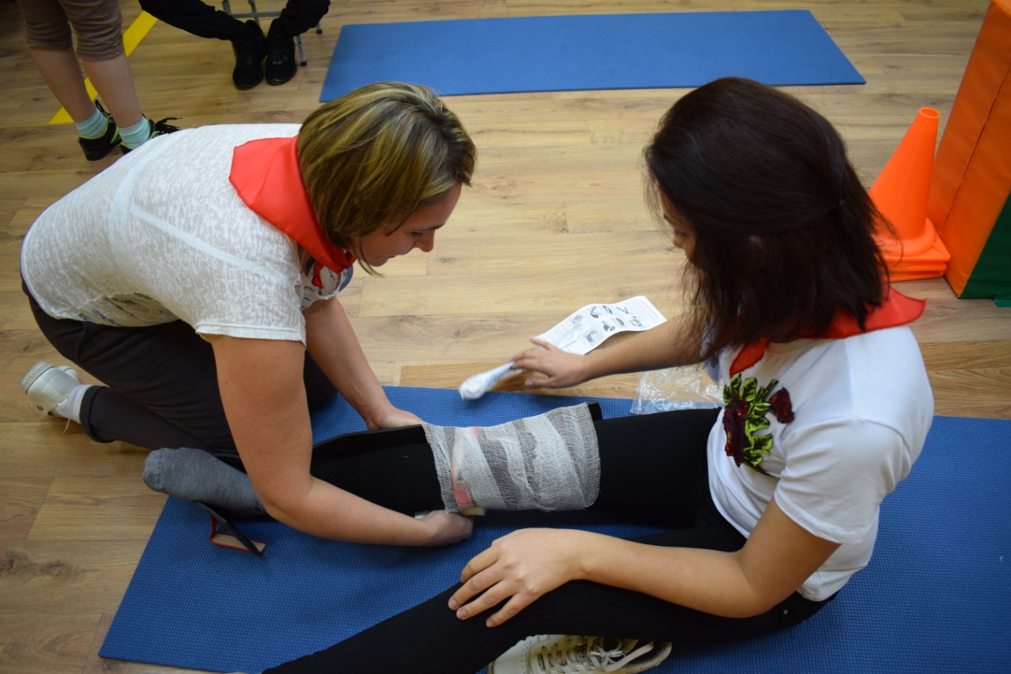

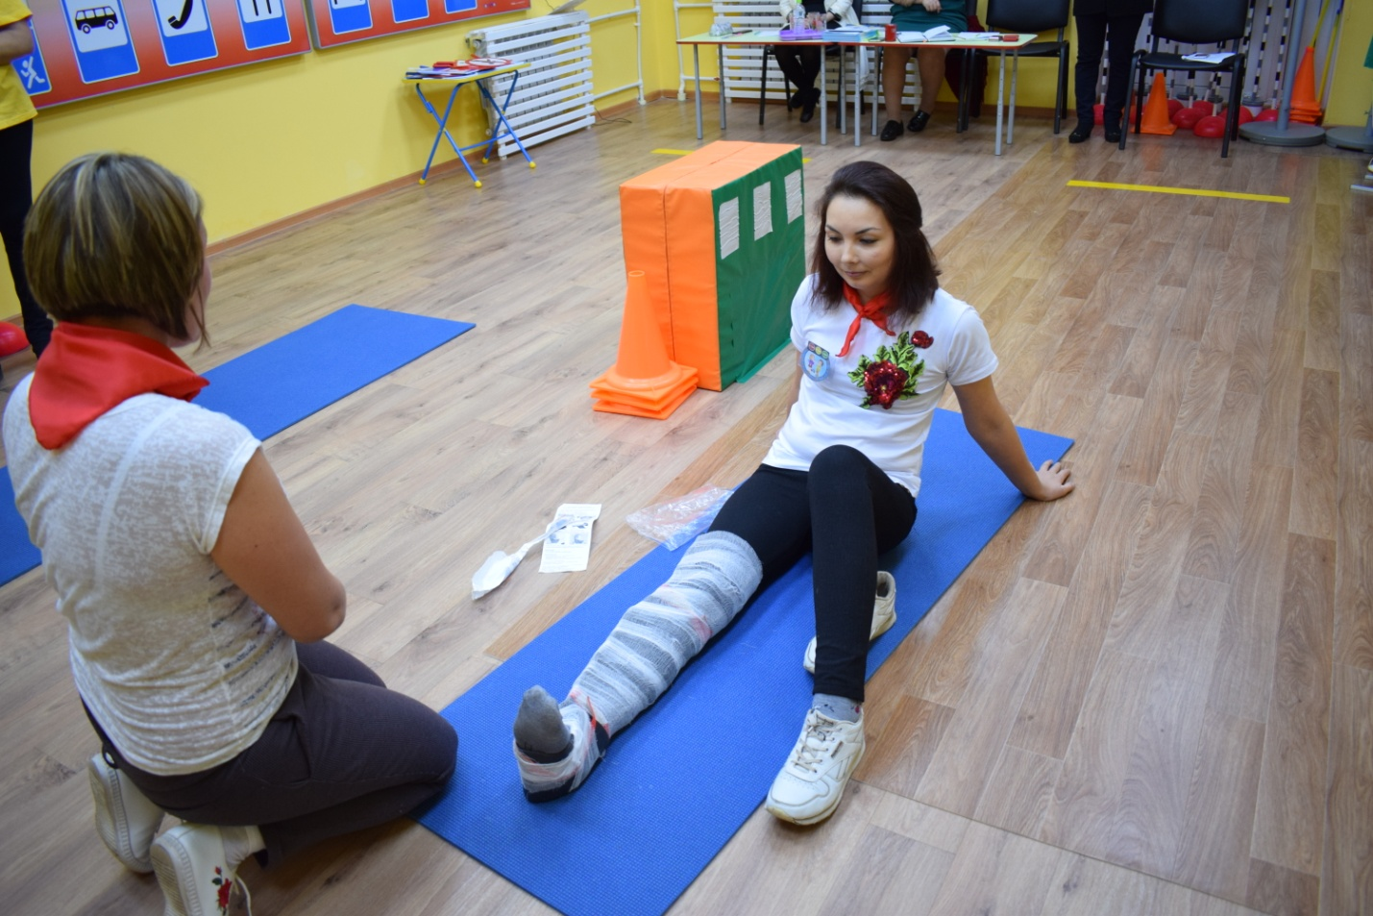
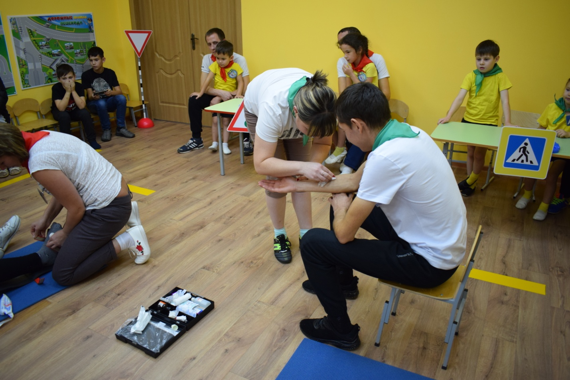

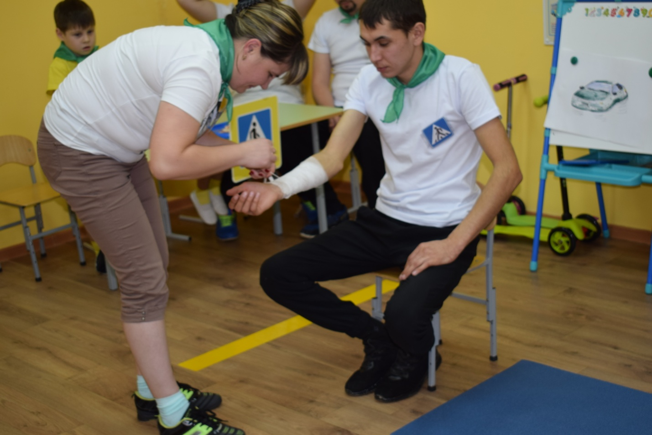
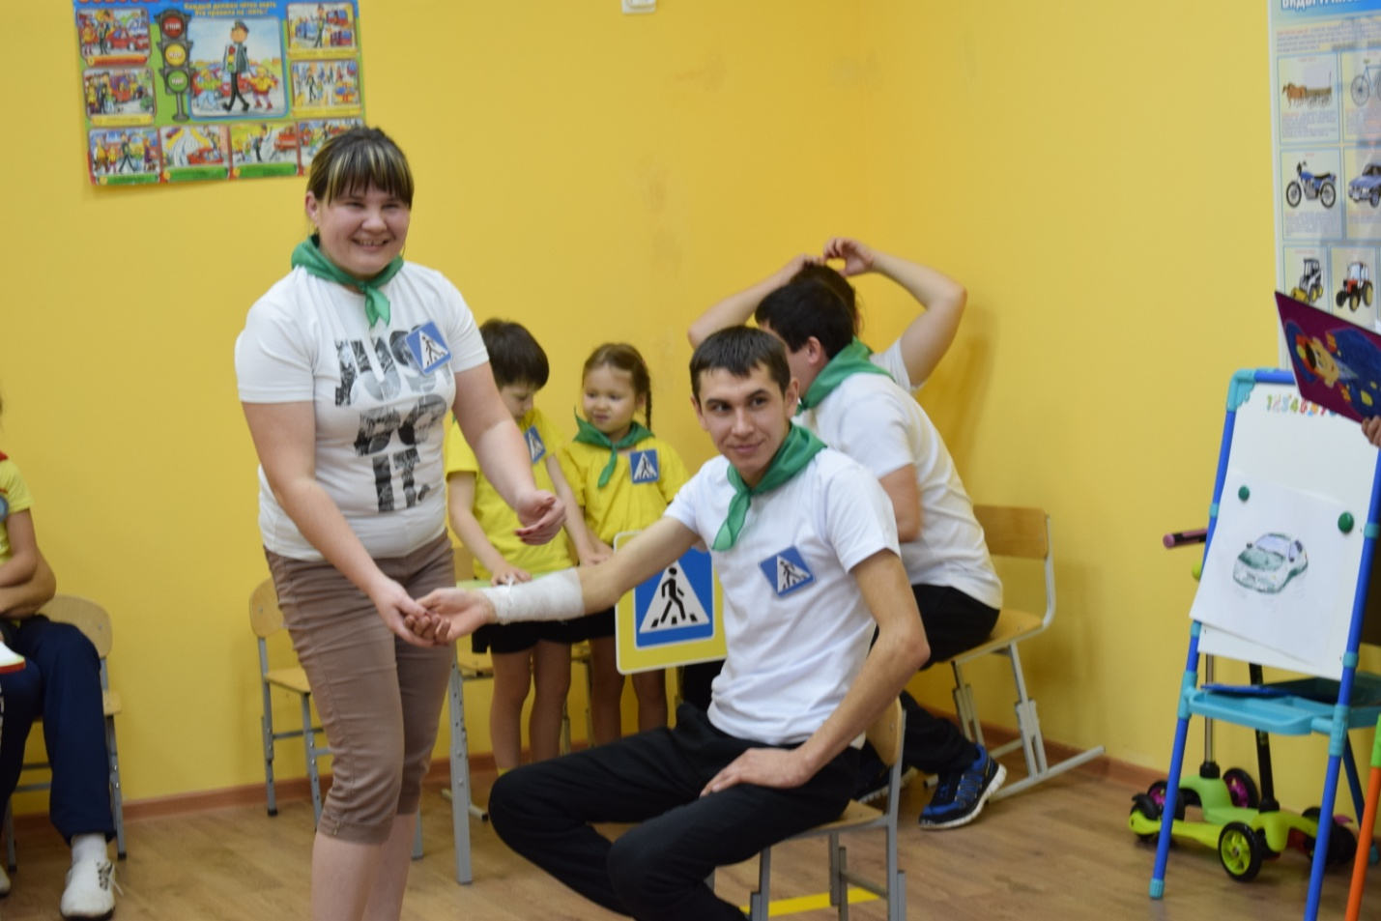
Ведущий: Вот и выполнили мы все задания, которые просил нас Светофор Светофорыч. Теперь вернулся Царь дорожных знаков на своё рабочее место. Чтоб жить, не зная огорченья,
Чтоб бегать, плавать и летать,
Должны вы правила движенья
Всегда и всюду соблюдать.
На улице будьте внимательны, дети!
Твердо запомните правила эти.
Помните правила эти всегда,
Чтоб не случилась с вами беда!
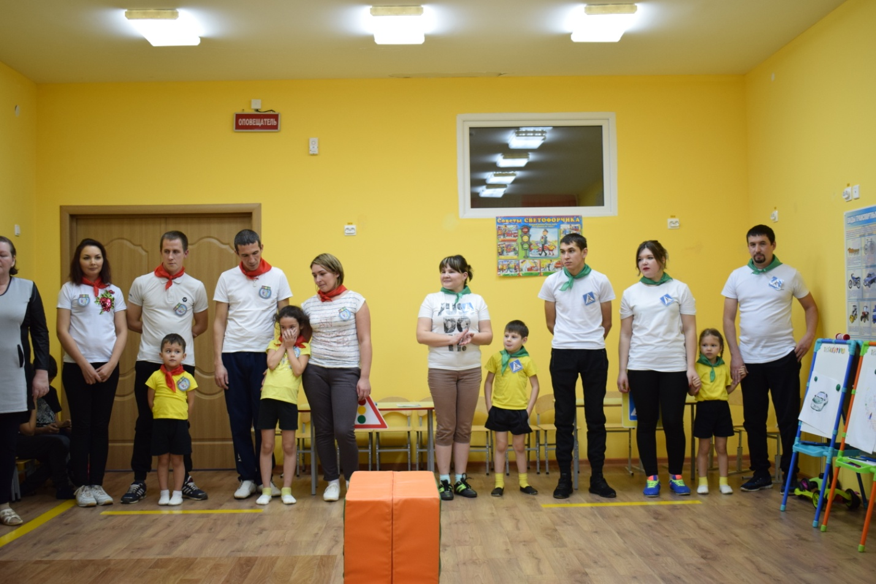
Ведущий: Молодцы! Все было просто замечательно! Жюри подсчитывает очки, скоро мы узнаем победителя.
А пока дети подготовительной группы исполнят песню «Школа пешеходов»
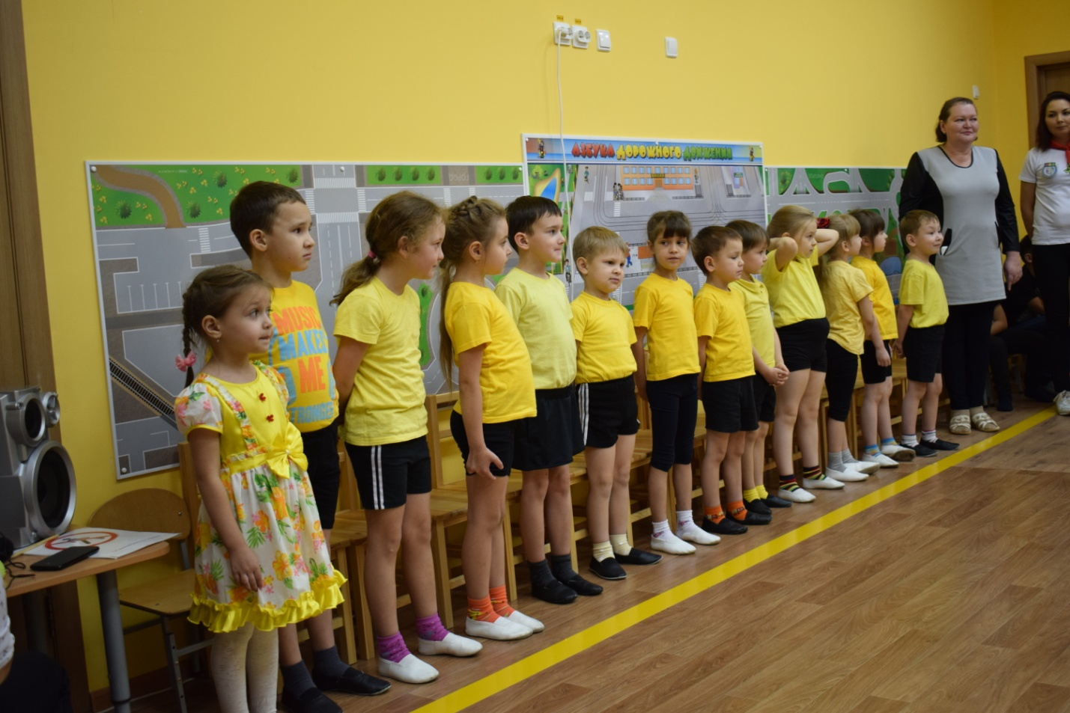
Подошла игра к концу. Мы с вами проверили ваши знания на теории, и на практике тоже дорогие родители не забывайте это выполнять. Воспитывайте у ребёнка привычку быть внимательным на улице, осторожным и осмотрительным. Наблюдайте за ситуациями на улице, дороге во дворе, за пешеходом и транспортом, светофором и обязательно обсуждайте увиденное с ребенком. Ведь от вашей культуры поведения на улице, в общественном транспорте, от Вашего уважения правил дорожного движения зависит жизнь и здоровье вашего ребёнка!
Желаем всем крепкого здоровья и семейного благополучия.
А теперь слово предоставляется нашему уважаемому ЖЮРИ

